退休打包一件事操作指南

用人单位版

温馨提示
- 请使用谷歌(chrome)浏览器、火狐浏览器、360浏览器或IE10及以上版本浏览器。
- 用人单位经办人员在收到我们的提示短信后，尽快查看职工人事档案和社保缴费等信息，同时提醒个人根据接收的短信提示查看相关信息。
- 有用人单位的参保人，由用人单位提交申请（个人无法提交）。
- 用人单位可以提前6个月（距职工法定退休年龄）提交领取养老金申请。
- 养老保险待遇领取地可以确定在北京的职工可提交申请。
- 请用人单位经办人员做好社保信息中职工和经办人员手机号码的维护，确保能够接收到我们短信平台发送的临近法定退休年龄的提示信息。
- 系统提交申请后，符合条件人员养老金申领、退休医保待遇享受和公积金销户领取将实现联办。
- 用人单位要及时查看申请进度和结果。
- 职工人事档案在我市公共人才资源服务中心存档的用人单位，在提交领取养老金申请后，人事档案将由人事档案所在的公共人才资源服务中心提交市（区）人力社保部门。
- 在公共人才资源服务中心以外机构存档的，需用人单位联系存档机构提交人事档案。
- 用人单位提交的申请，单位和职工本人均可查看申请进度、下载打印《北京市基本养老保险待遇信息告知单》、《北京市基本养老保险待遇核准表》。

提示短信
“您好，您单位***等***人临近法定退休年龄，您可以使用电脑登陆http://fuwu.rsj.beijing.gov.cn/bjdkhy/zgtx/了解具体情况。”

电脑登录
单位经办人登陆http://fuwu.rsj.beijing.gov.cn/bjdkhy/zgtx/
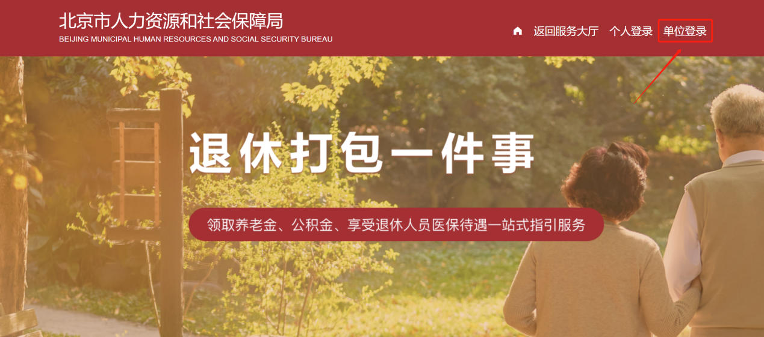
单位经办人点击【单位登陆】
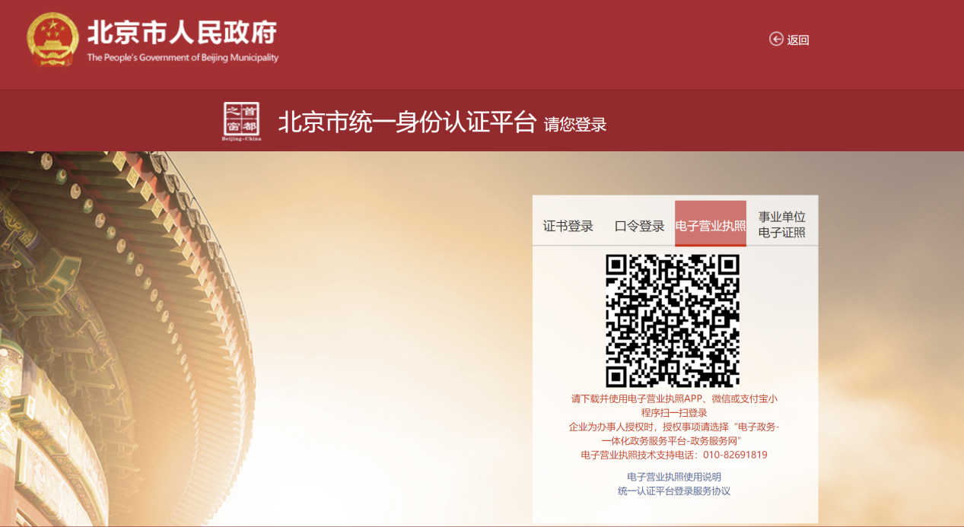
证书登录
用户可选择证书登录，输入证书名、证书密码，点击【登录】，如下图：
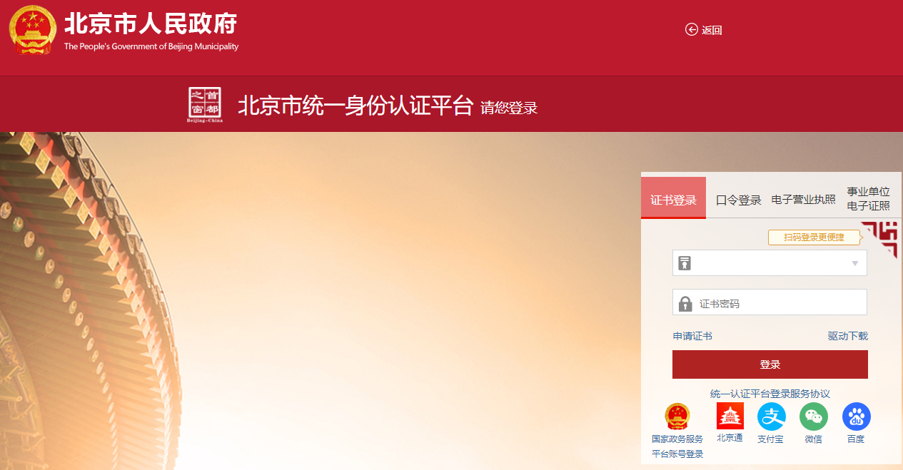
口令登录
用户可选择口令登录，输入用户名、密码、验证码，点击【登录】，如下图：
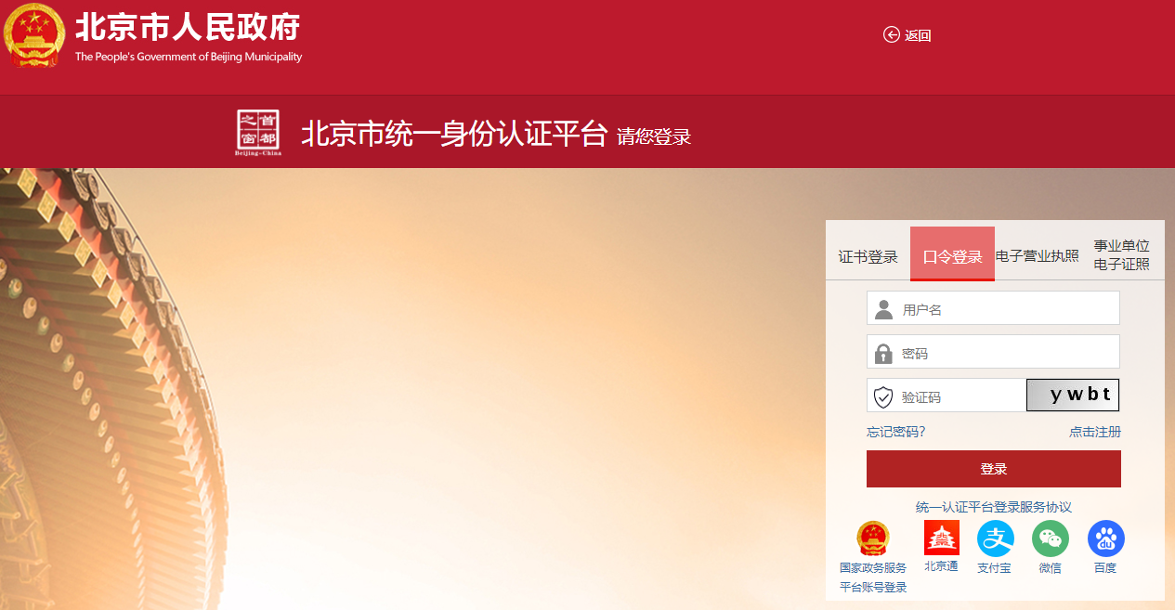
电子营业执照登录
用户可选择电子营业执照登录，用户可下载并使用电子营业执照APP、微信或支付宝小程序扫一扫登录，如下图：
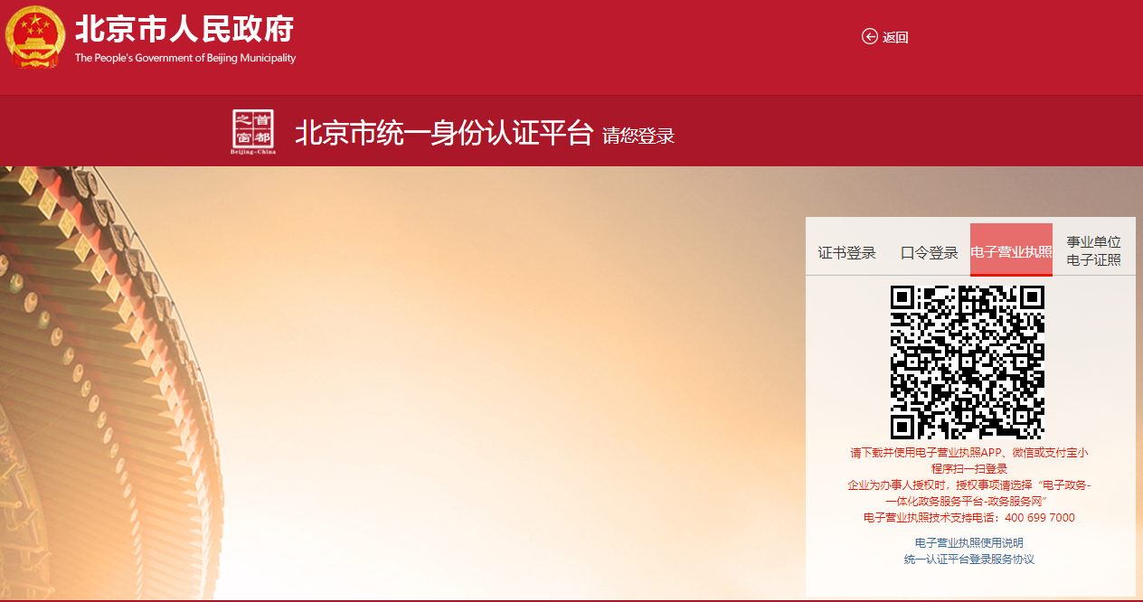
事业单位电子证照登录
用户可选择事业单位电子证照登录，用手机（限安卓系统）安装“京事登APP”，获得本单位《事业单位电子证照》业务授权经营异常，用电子证照“扫一扫”扫描拟登录应用系统PC端页面电子证照登录二维码，验证成功后，可以登录，如下图：
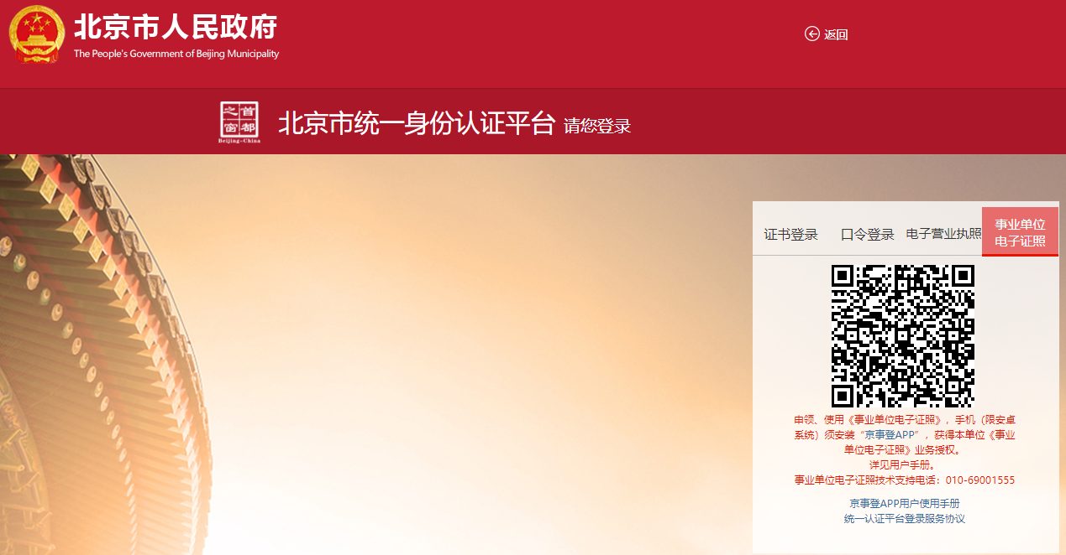
其他渠道登录
用户可选择国家政务服务平台账号登录，或者使用北京通、支付宝、微信、百度账号进行登录。
用户登录成功进入页面
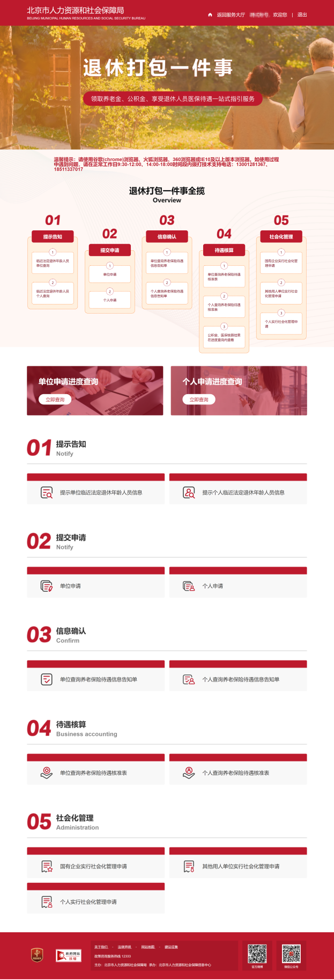
单位经办人点击“提示单位临近法定退休年龄人员信息”，进入单位临近法定退休年龄人员信息页面，默认显示单位下全部临近一年退休人员信息，可输入社会保障号码或姓名进行查询。
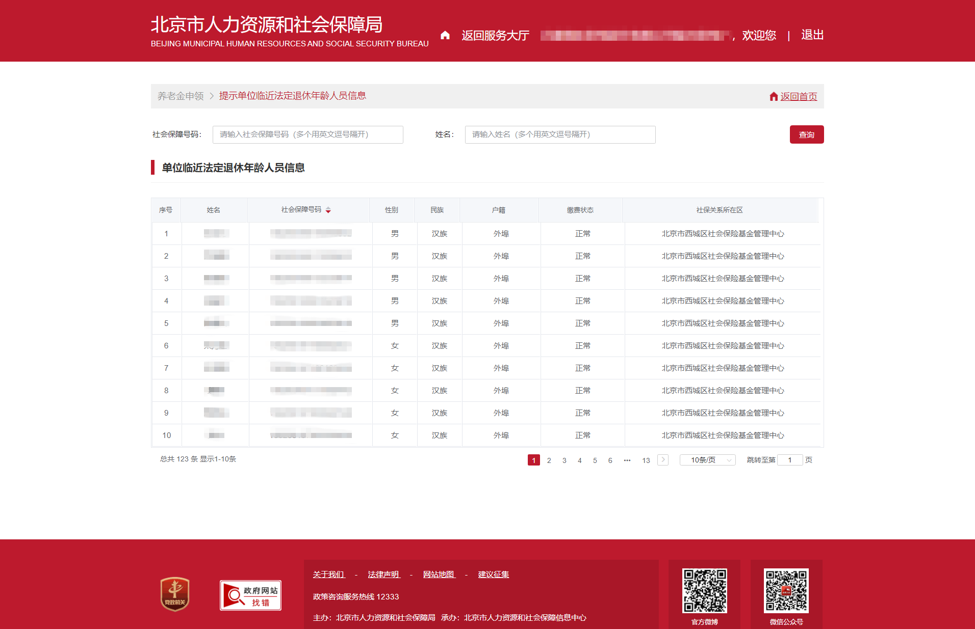

单位申请
同上登陆后，点击【单位申请】。
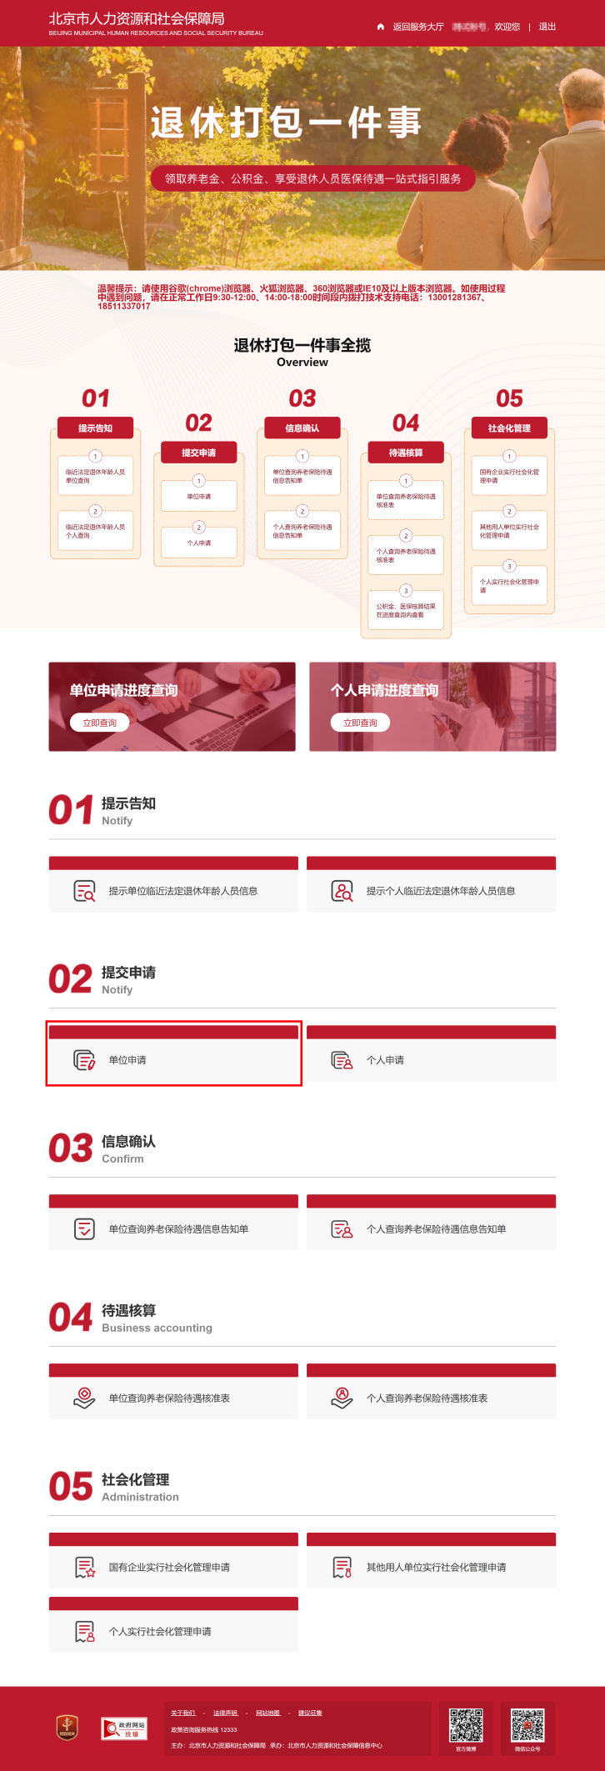
进入单位申请页面：
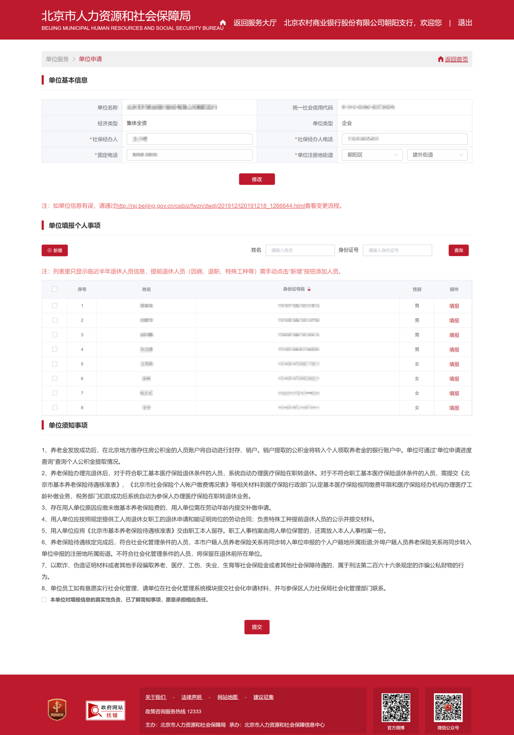
进入单位申请页面，首次登陆用人单位完善“社保经办人”、“社保经办人电话”、“固定电话”、“单位注册地街道”等信息。
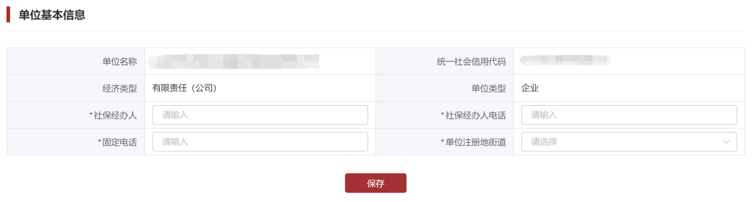
“单位填报个人事项”下列表内默认显示临近半年退休人员信息，提前退休人员（因病、退职、特殊工种等）需手动点击“新增”按钮添加人员。输入“姓名”和“身份证号码”点击保存。
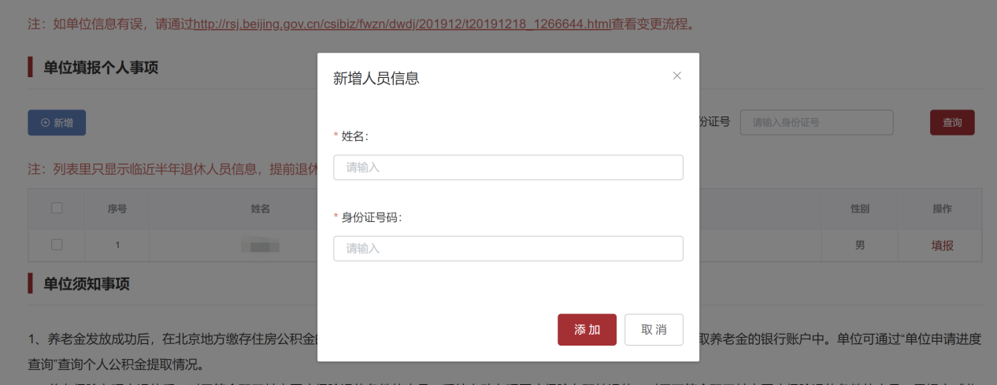
选择您要提交申请退休的单位职工，点击“操作”列的【填报】按钮，进入“单位申请个人信息填报”页面：
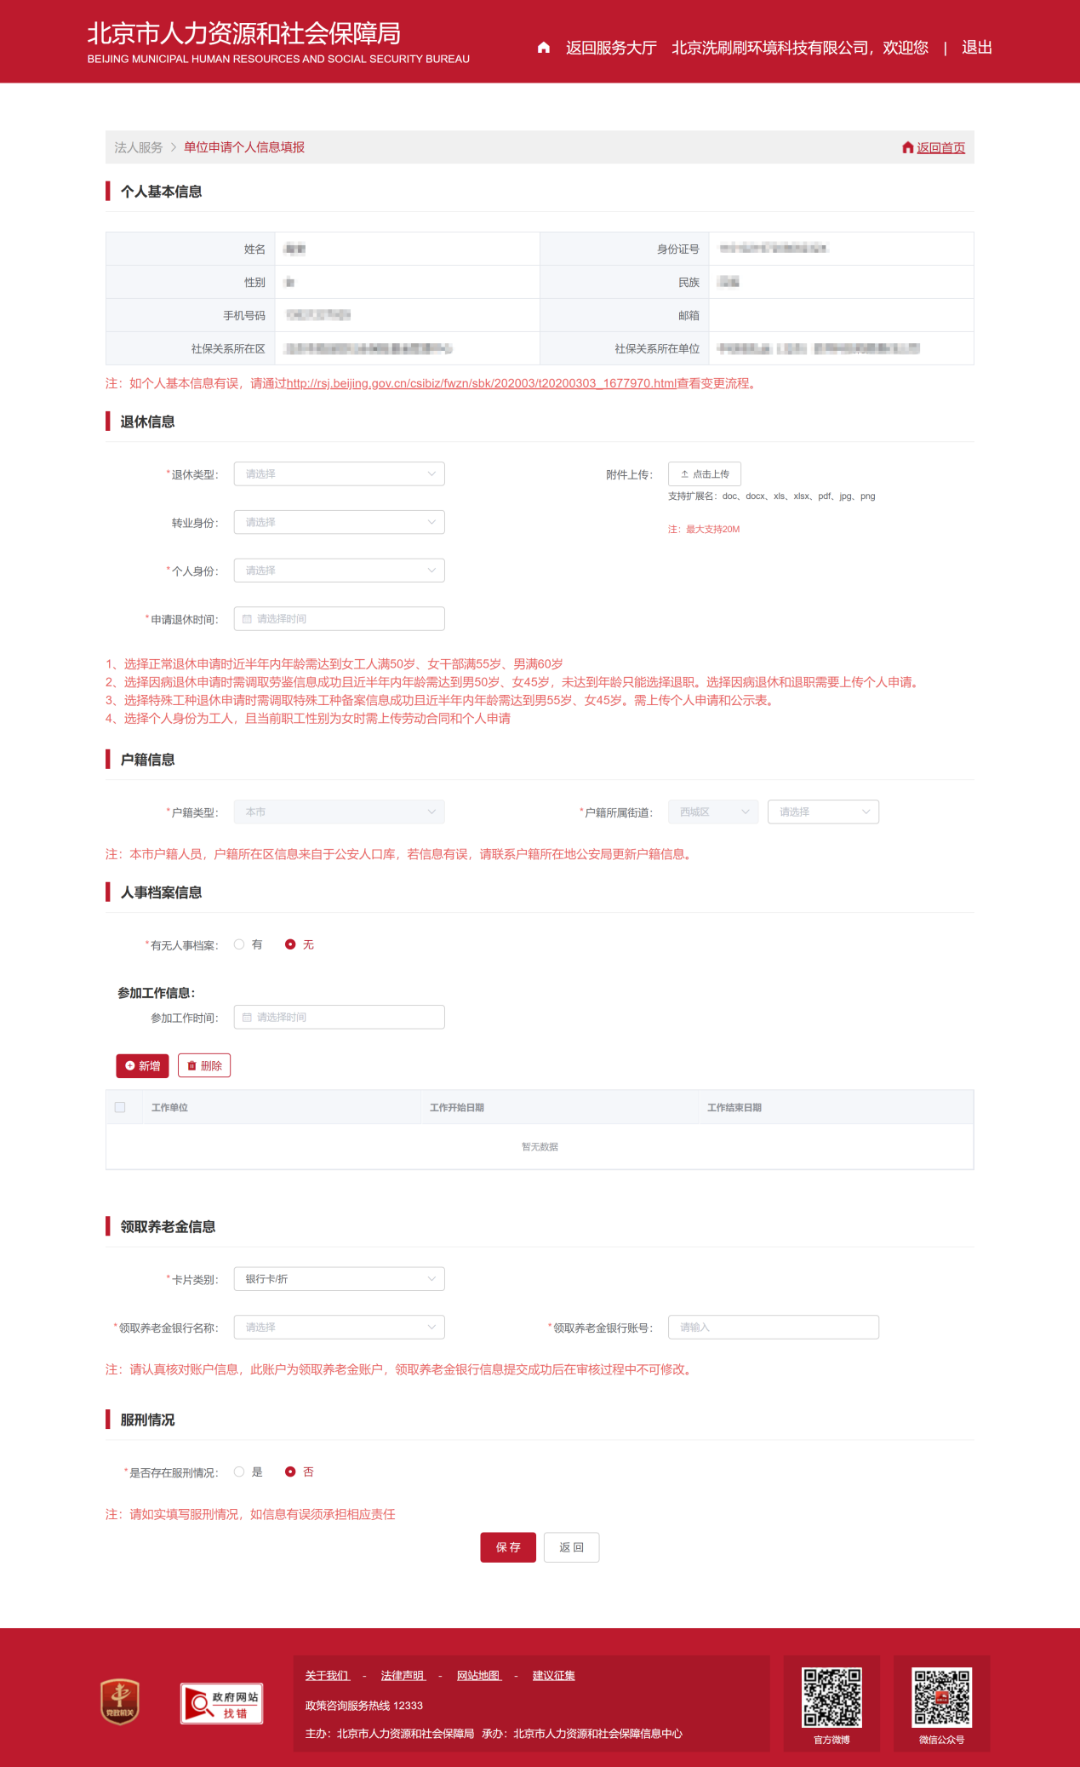
选择填报人员的退休信息并根据附件上传下提示信息上传对应附件材料。
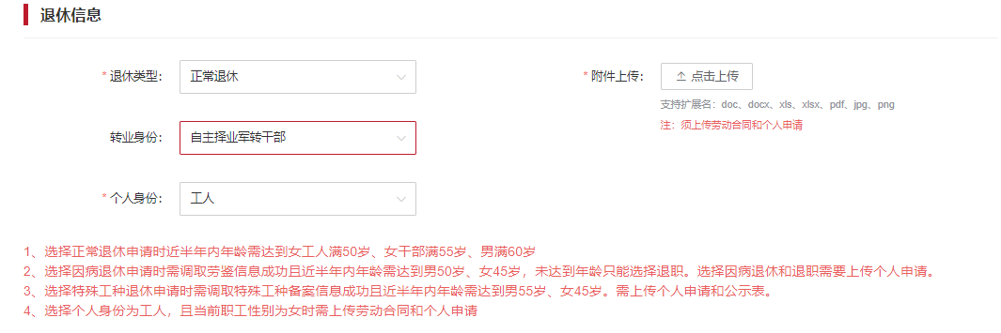
填写户籍信息，如果是本市户籍：户籍类型和户籍所属区自动带出，只需要选择【户籍所属街道】；如果是外埠户籍：户籍类型信息自动带出，原单位注册地街道带入单位维护基本信息。如下图：
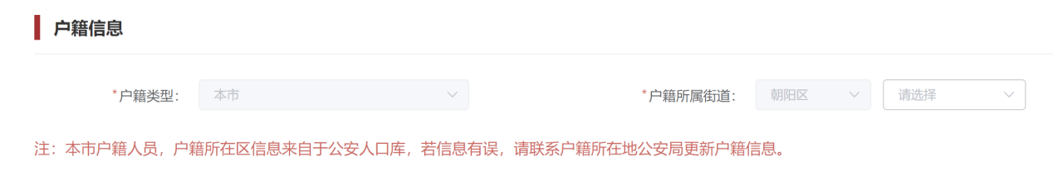
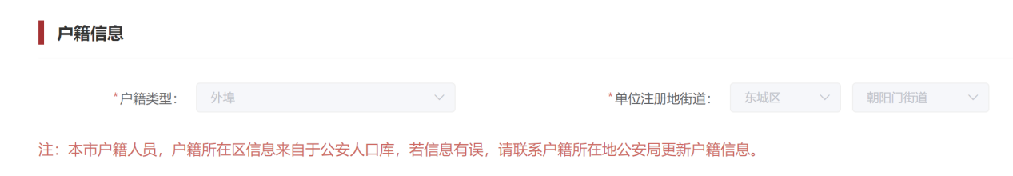
填写“人事档案信息”，在本市公共人才资源服务中心或街道（乡镇）便民服务中心存档的信息将自动带出。其他机构或外地存档的，请联系档案保管机构，并填写档案保管机构信息。
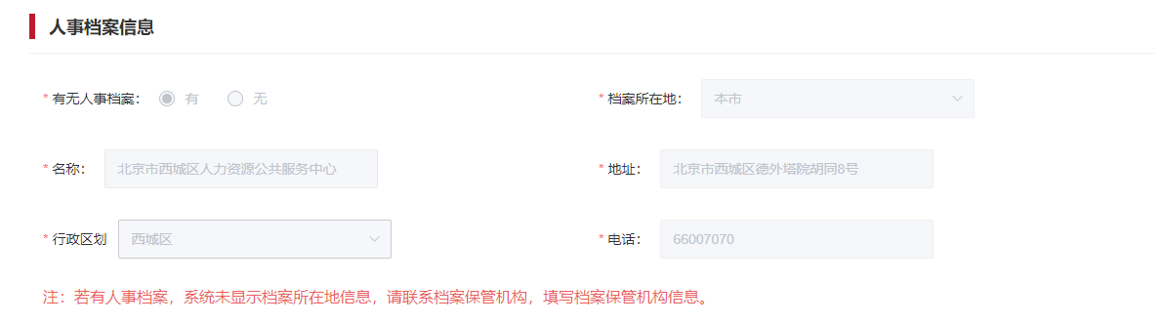
选择“参加工作时间”，点击输入框，选择日期。点击【新增】，输入【工作单位】、【工作开始日期】、【工作结束日期】，如果有多家公司任职经历，则输入多条。
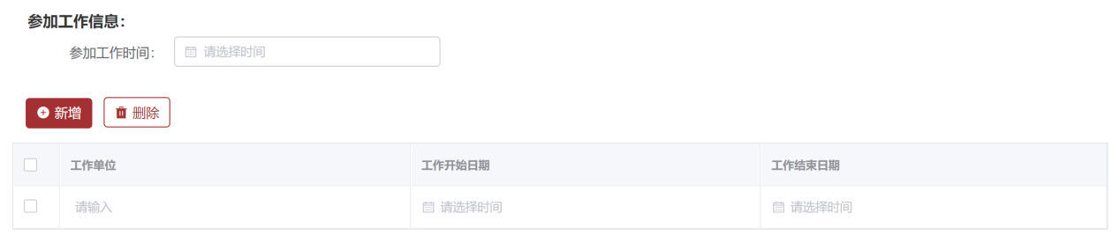
填写【领取养老金信息】，“卡片类别”默认为【银行卡/折】，“领取养老金银行名称”和“领取养老金银行帐号”默认展示为参保信息内的委托代发银行名称和委托代发银行账号，可以修改，点击【领取养老金银行名称】的下拉框选择银行，点击【领取养老金银行帐号】的输入框输入银行帐号(说明：领取养老金银行信息提交成功后在审核过程中不可修改)
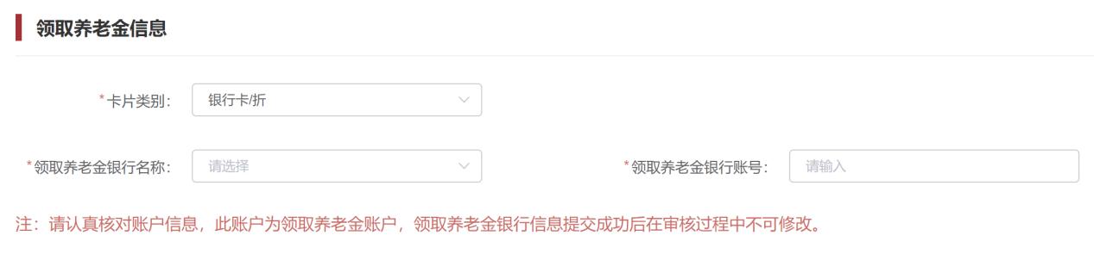
填写【服刑情况】信息，选择【是否存在服刑情况】，如果存在选择“是”，点击【新增】，选择“服刑类型”、选择“服刑开始日期”、“服刑结束日期”。
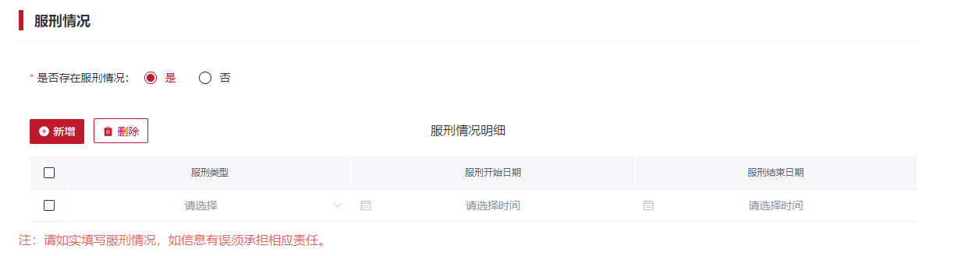
点击“保存”按钮，保存单位申请个人信息填报页的信息，提示：保存成功。
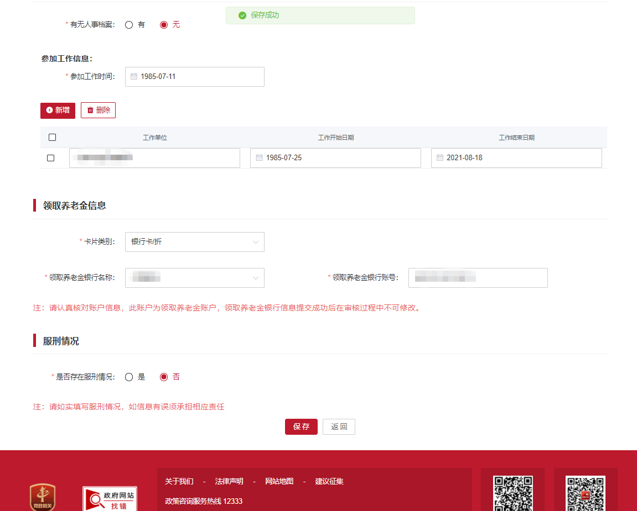
保存成功后返回单位中心，核对“单位基本信息”，选择下一个职工填报信息，全部填报完成后，勾选已填报的职工并认真阅读“单位须知事项”，勾选单位免责声明：“本单位对填报信息的真实性负责，已了解须知事项，愿意承担相应责任”。
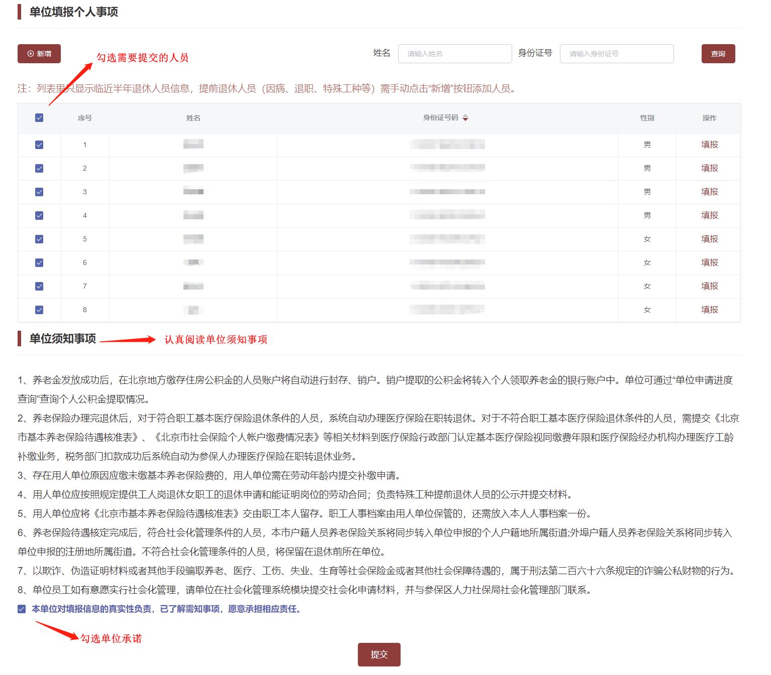
点击“提交”，提示“办件已提交”。提交成功后，后续可以在首页【单位申请进度查询】下查看申请进度信息, 请及时查看单位预约提交人事档案的时间及地点。

单位申请进度查询
同上登陆后，点击【单位申请进度查询】。
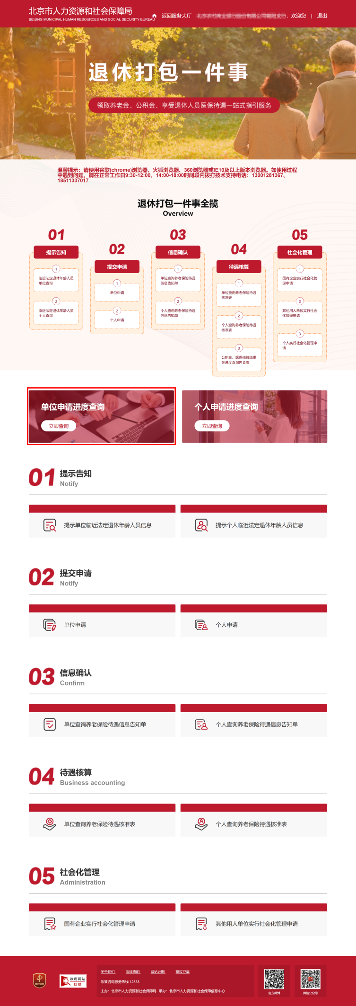
进入单位申请进度查询页面，如下图所示：
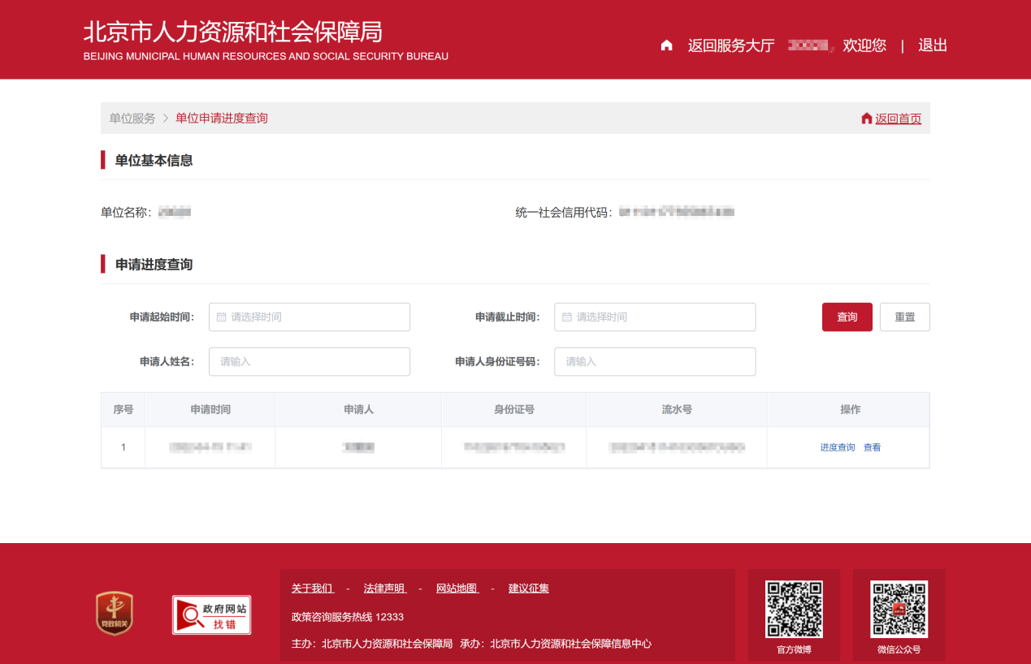
选择单位下已提交职工，点击“操作”列【进度查询】按钮，查看上一步提交职工的具体进度。
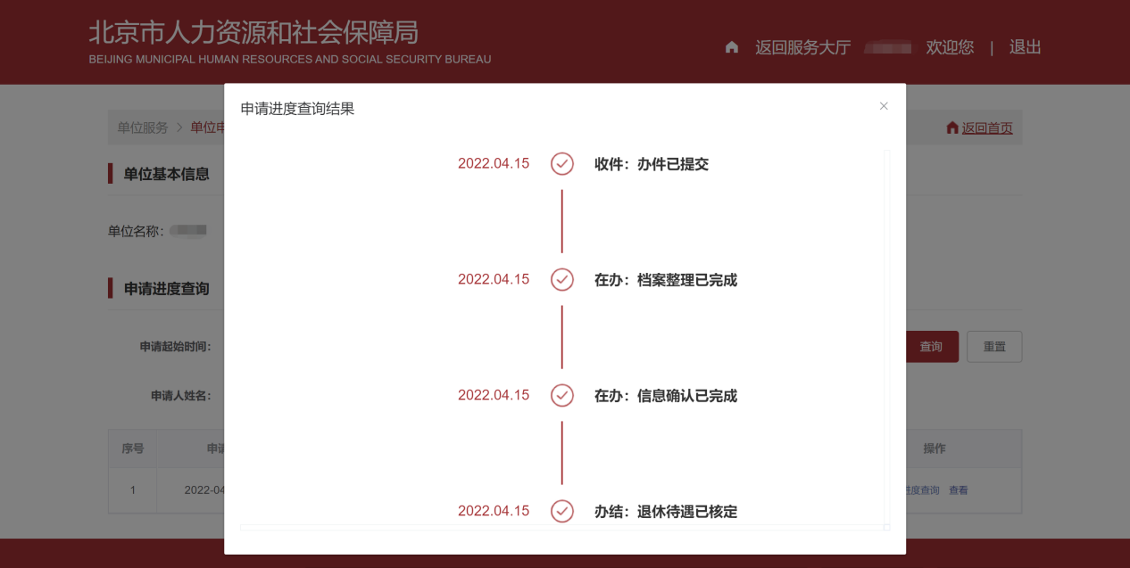
当进度查询当前结点是 “补齐补正”如下图所示，确认是否补正材料，详见《北京市基本养老保险待遇信息告知单》。如需要补充档案材料，请单位线下提交需要补充的材料信息并在系统内选择“需要”并提交；如不需要补齐补正材料可勾选“不需要”点击提交，可继续按照当前待遇确认信息进行办理退休。
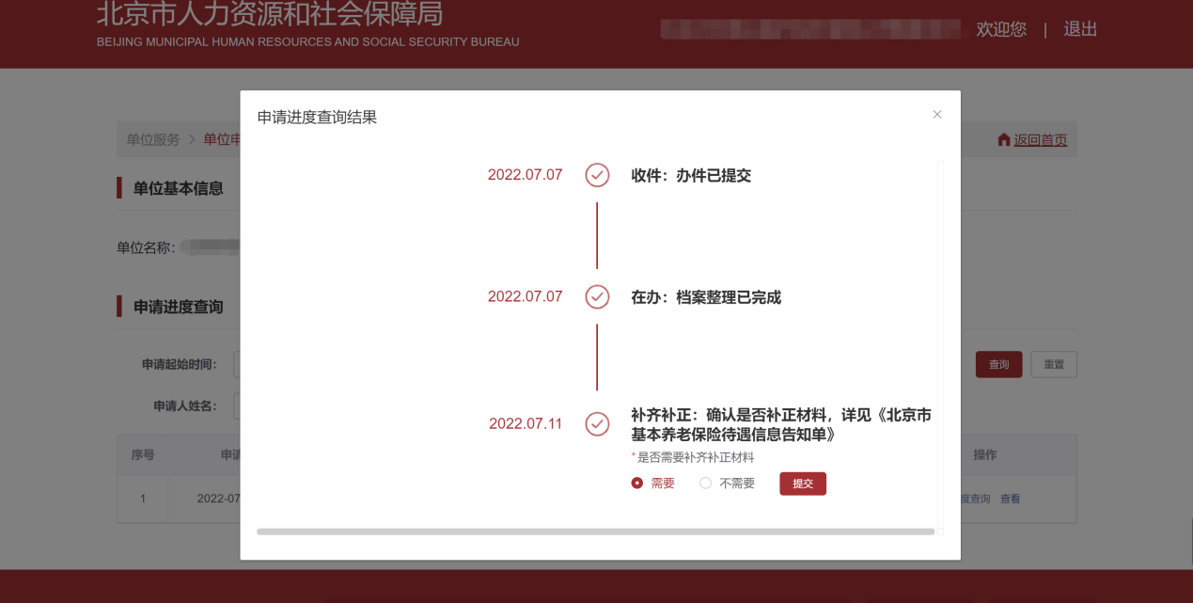

审核结果查询下载
单位经办人点击【单位查询养老保险待遇信息告知单】或【单位查询养老保险待遇核准表】，选择单位下已提交退休申请职工下载查询结果。
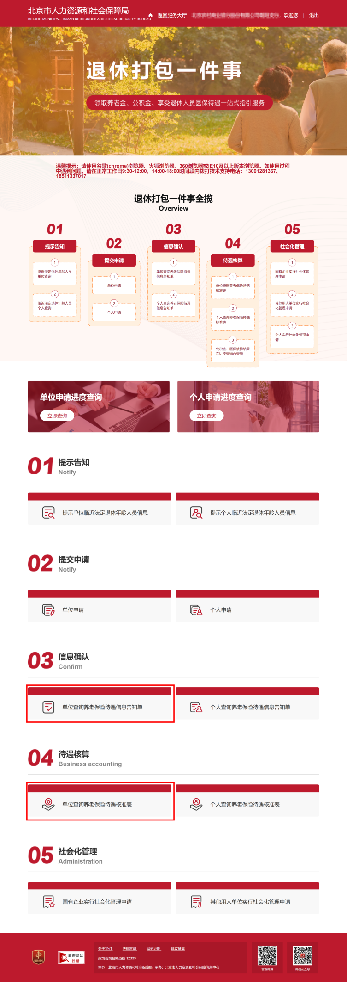
北京市养老保险待遇信息告知单：
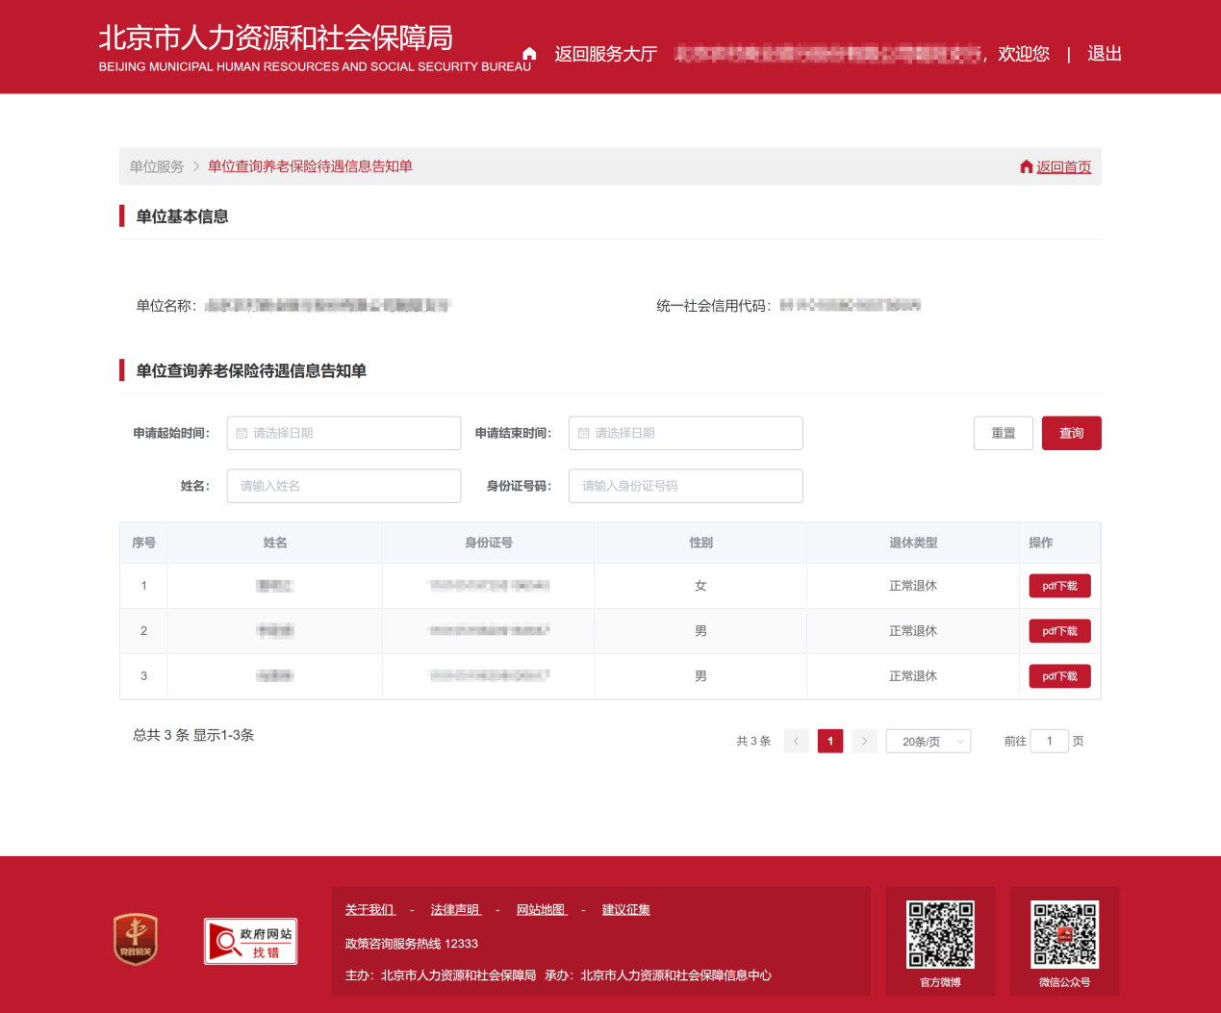
点击【PDF下载】，可以下载pdf文件，如下图所示：
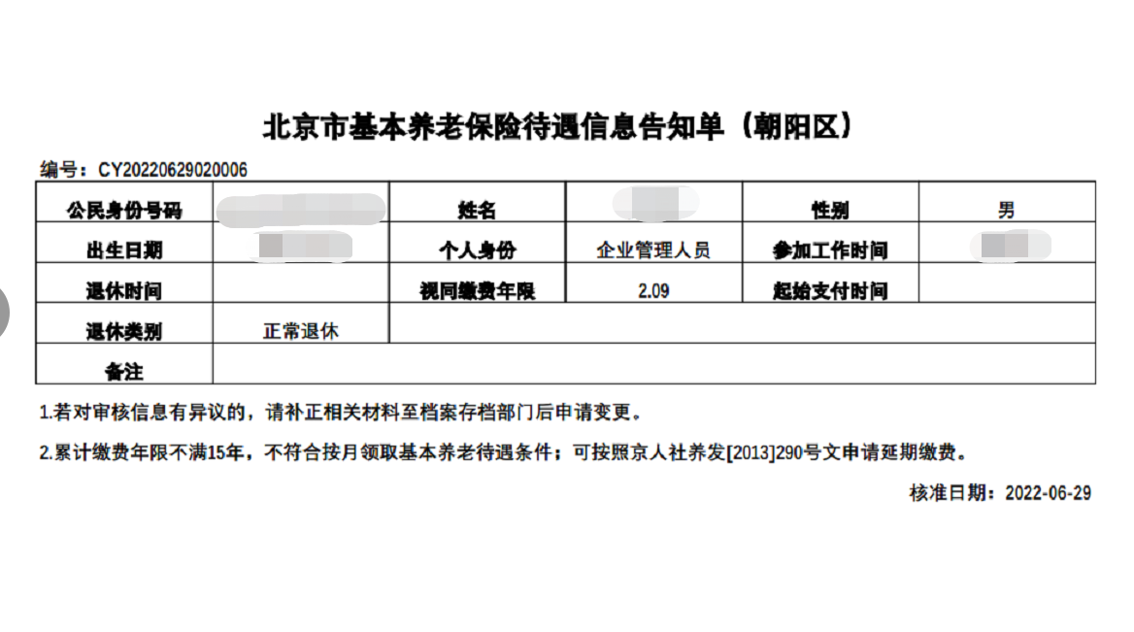
北京市基本养老保险待遇核准表：
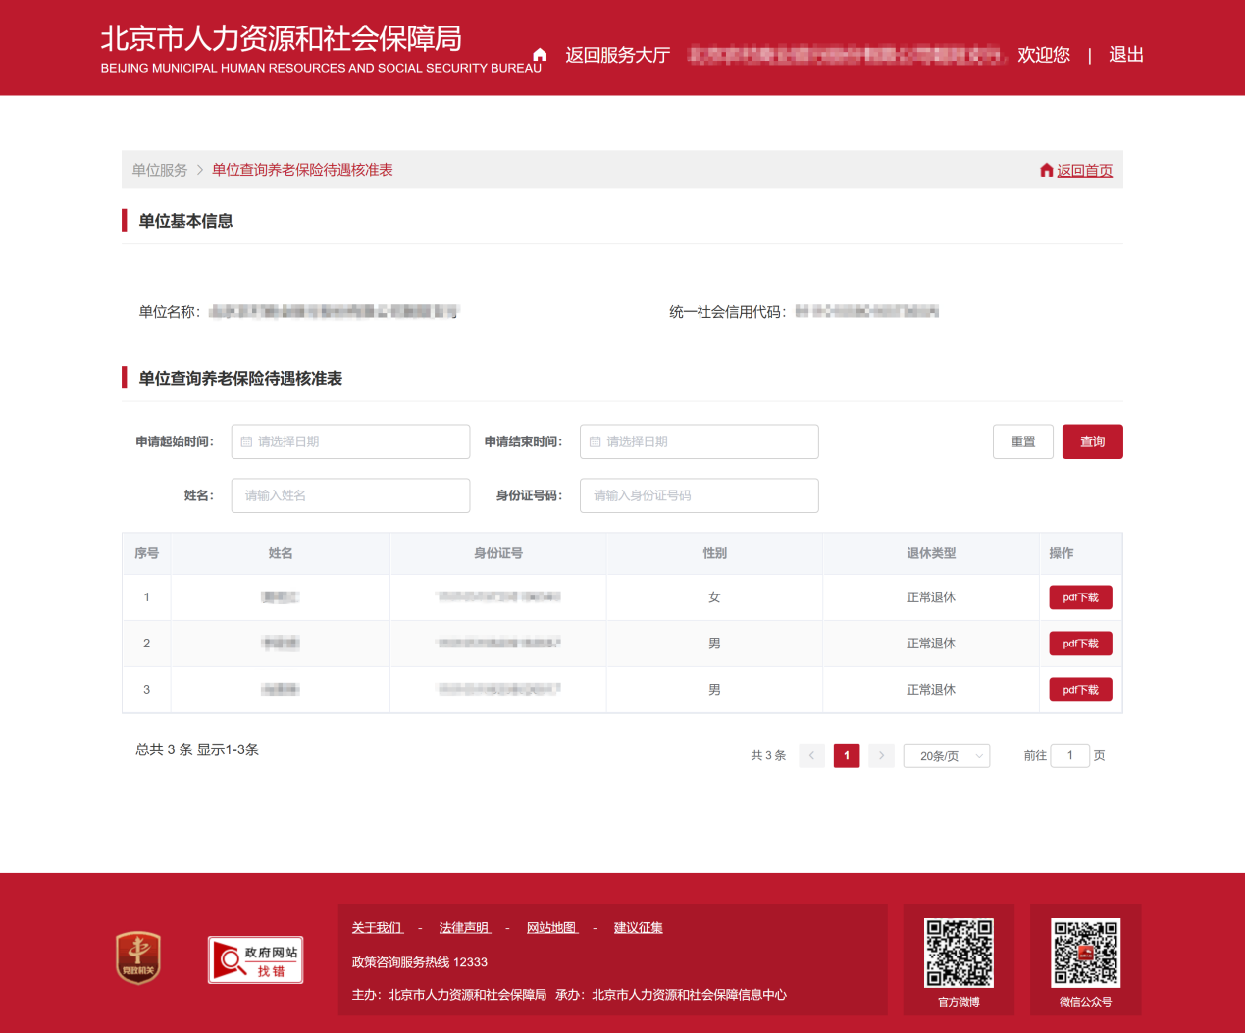
点击【pdf下载】按钮即可。如下图所示：
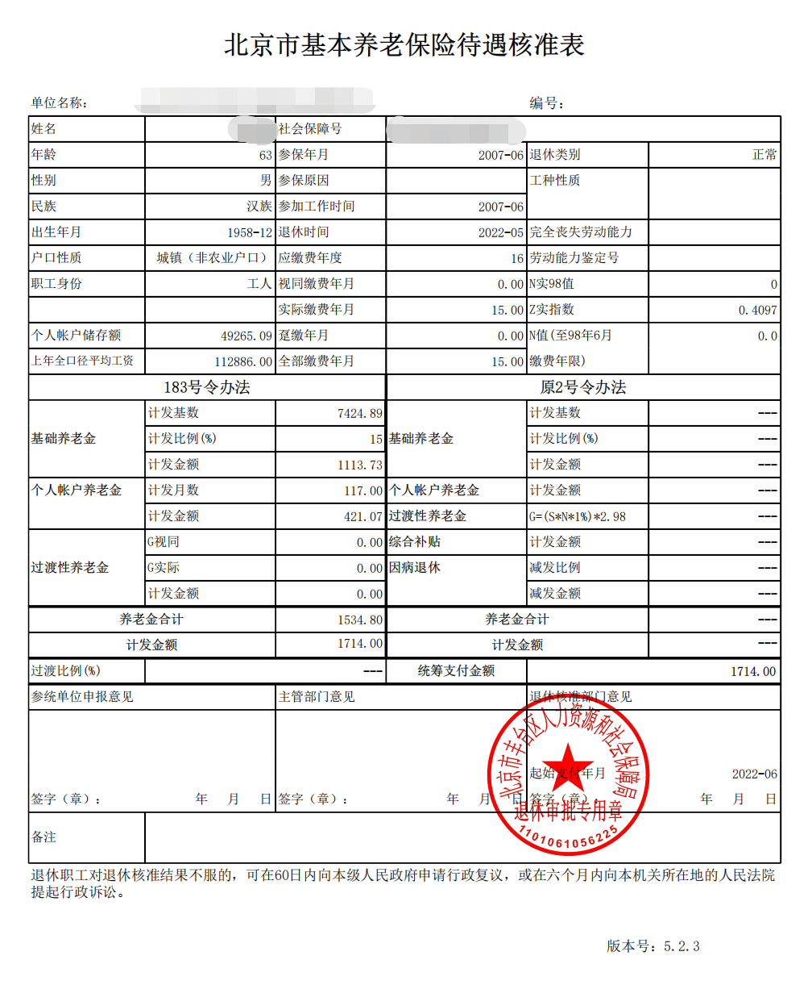

享受退休医疗保险待遇
养老保险办理完退休后，对于符合职工基本医疗保险退休条件的人员，系统自动办理医疗保险在职转退休。对于不符合职工基本医疗保险退休条件的人员，需提交《北京市基本养老保险待遇核准表》、《北京市社会保险个人帐户缴费情况表》等相关材料到医疗保险行政部门认定基本医疗保险视同缴费年限和医疗保险经办机构办理医疗工龄补缴业务，税务部门扣款成功后系统自动为参保人办理医疗保险在职转退休业务。

退休提取住房公积金
养老金发放成功后，如该退休人员在北京地方的公积金账户为正常缴存状态，该账户将自动进行封存、销户。如该退休人员在北京地方的公积金账户为封存状态，该账户将自动销户。销户提取的公积金余额将转入该退休人员领取养老金的银行账户中。用人单位可通过“单位申请进度查询”查询公积金提取情况。

退休人员社会化管理
有退休人员社会化管理服务需求的用人单位，可在办理完成退休手续后在网上申领流程社会化管理下申请实行社会化管理，根据我市社会化管理相关规定将退休人员养老保险关系及工伤保险关系转入属地街道（乡镇），根据用人单位、公共人力资源服务中心、街道（乡镇）便民服务中心负责退休人员人事档案移交属地集中管理。

